Коблашова Елена Викторовна
МБОУ «Гимназия «Планета Детства» г. Рубцовск Алтайский край
Учитель информатики
Открытый урок: «Лаборатория Лего-роботов» в 4 классе.
«От поставленной цели до работающей модели».
Цели:
1. Собрать робота, изучить его возможности и составить простую программу в среде Lego Education. Изучить работу программы, особенности движения модели робота, закрепить навыки конструирования по инструкциям сборки моделей по инструкции, составления и загрузки программ.
2.Развитие творческих способностей, логического мышления, моторики учащихся.
3. Воспитание чувства коллективизма, умения работать в сотрудничестве в команде, ответственности, уважительного отношения к мнению своих сверстников .
План открытого урока:
- Постановка задач.
- Конструирование робота с необходимыми блоками и моторами.
- Программирование.
- Отладка программы.
- Подведение итогов.
Ход урока:
Учитель: Добрый день. Мы находимся с вами в лаборатории Лего-роботов. Сегодня для нас очень важный день. У нас на уроке присутствуют новые работники лаборатории Лего-роботов (гости на открытом уроке). А мы ребята сегодня расскажем и покажем, всё чему научились за время работы нашей лаборатории. Сейчас мы проведём разминку под кодовым названием «Цепочка дружбы».
Пока звучит музыка, ребята собирают «Цепочку дружбы» из конструктора с мягкими секциями.
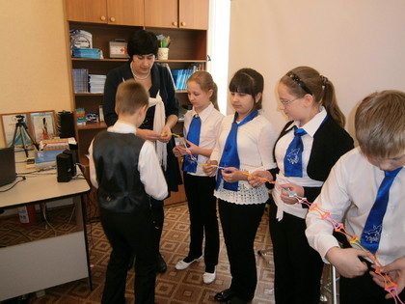
Рис.1. Разминка.
Как только цепочка собрана, присаживаемся на свои места.
Учащиеся разбиваются на группы по 3 человека. Из каждой группы на время открытого урока формируются отделы лаборатории Лего-роботов. Лаборатория начинает свою работу.
Все мы знаем, что в городе Сочи проходят зимние олимпийские игры и наш инженер- изобретатель Останин Даниил на последнем уроке изобрел и собрал оригинальную модель биатлониста Андрея Шипулина.
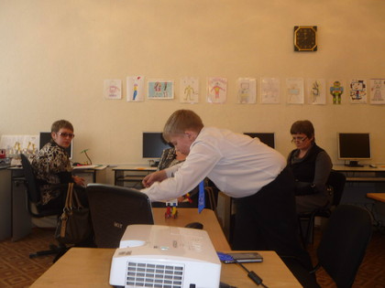
Рис.2. Защита модели «Биатлонист».
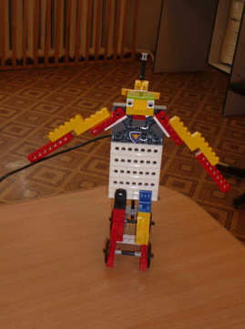
Рис.3. Модель «Биатлонист»
В это время звучит музыкальный гимн Сочи 2014 и биатлонист совершает поступательные движения.
Даниил говорит, что для всех жителей Алтайского края очень важно болеть за Андрея Шипулина, т.к. он наш земляк.
Учитель задаёт вопрос: «Есть ли перспективы развития у твоей собранной модели?»
Наш инженер изобретатель отвечает, что есть, при сборке модели, можно добавить в конструкцию изменения и разработать лыжи, хотя модель будет двигаться медленнее.
Учитель: «Мы рады, что в нашей лаборатории работают такие творческие сотрудники и в ней проводятся научно-исследовательские работы по исследованиям в области развития Лего технологий и в области механики и манипуляции роботов».
В результате исследований в нашей лаборатории нами был создан проект «История развития Лего конструирования. Сборка моделей и «оживление» в среде Lego Education».
Учитель: «Мы приглашаем научных сотрудников лаборатории, специалистов в области Лего-роботов: Медведеву Эвелину и Пригородову Александру».
Учащиеся: «История Лего начиналась в 1932 г. в Дании, когда плотник Оле Кирк Кристиансен сделал для своего сына обычную деревянную игрушку. Спустя 17 лет, в 1949 г. был создан первый пластмассовый кубик Лего. Название Lego произошло от слов «Leg» и «Godt», что в переводе с датского означает «хорошо играть» или «увлекательная игра». Сегодня этот конструктор завоевал весь мир.
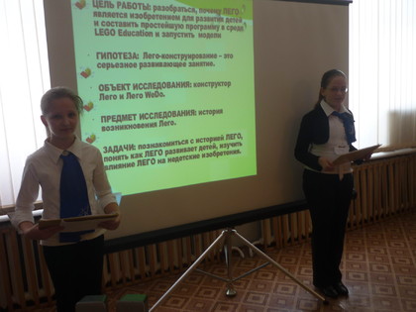
Рис.4. Представление проекта.
Учащиеся в проекте показали, как на основе конструктора Lego WeDo они создали модели рычащий лев и обезьянку барабанщицу.
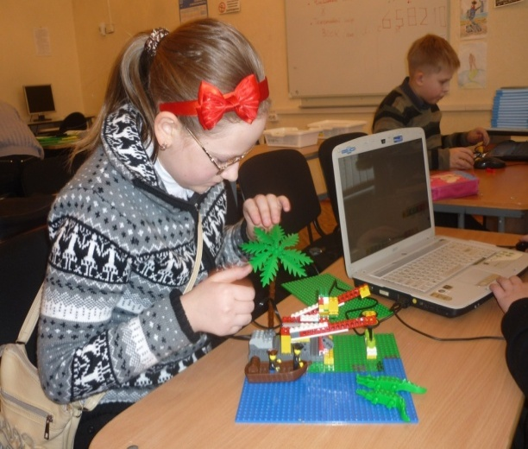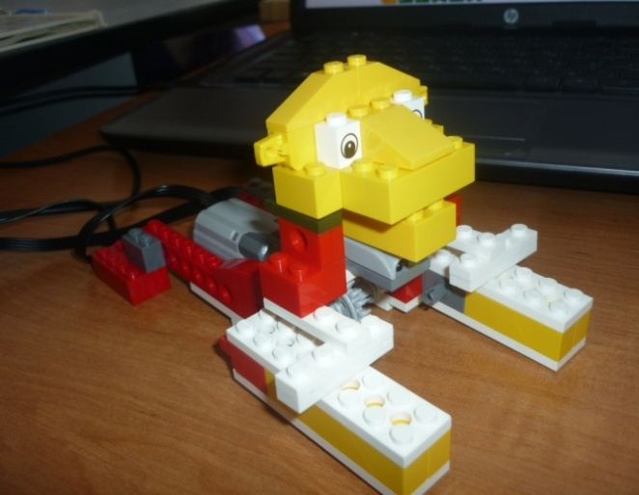
Рис.5. Сбор модели. Рис.6. Модель «Лев».
Учитель: «А теперь мы должны приступить к научному эксперименту». Для этого сотрудники лаборатории разделились на 3 отдела. Каждый отдел должен собрать робота за короткое время, составить программу в среде Lego Education и «оживить модель». Какой же отдел является самым энергичным, самым дружным, самым быстрым по научным экспериментам, мы узнаем, наблюдая за быстротой и правильностью сборки, а также поведением робота. Учащиеся собирают роботов, программируют и демонстрируют свои модели. Т.к. на открытом уроке прозвучала тема олимпиады, ребята выбрали сбор моделей:
1 отдел: «Болельщики».
2 отдел: «Вратарь».
3 отдел: «Автомобиль».
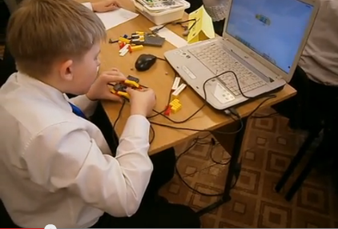
Рис.7. Сборка модели по алгоритму.
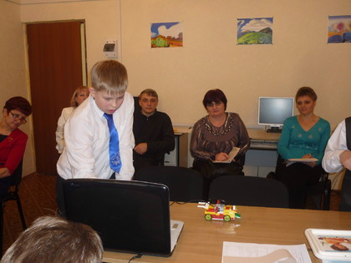
Рис. 8. Защита собранной модели по алгоритму.
Учащие собирают роботов, программируют и демонстрируют модели. Ответственные в отделах оглашают результаты заполнения таблицы анализа поставленных целей и задач на открытом уроке «Лаборатория Лего-роботов».
Учитель подводит итог открытого урока: «Модели отделами продемонстрированы, но, что можно улучшить или изменить в конструкции робота или программе для более качественного решения поставленной задачи?»
Учащиеся высказывают своё мнение.
Учитель собирает заполненные таблицы анализа урока, и мы будем иметь возможность проанализировать позже, чей отдел справился с заданием успешнее, быстрее и чей отдел был дружнее. Кто из ребят наиболее успешно сотрудничал на открытом уроке.
Приложение 1.
Талица анализа поставленных целей и задач на открытом уроке
«Лаборатория Лего-роботов».
От постановки цели до работающей модели.
Таблица 1.
Собрать по инструкции (или самостоятельно) робота. | Название модели робота:
Изучить его возможности | Что делает модель робота?
Составить простую программу для «оживления модели робота»
Изучить работу программы | Главный элемент программы для моей модели:
Изучить особенности движения модели робота | Сумели изучить особенности движения?
Закрепить навыки конструирования и сборки модели по инструкции, составления и загрузки программ | Достигли ли данную цель?
Что можно улучшить или изменить в конструкции робота или программе для более качественного решения поставленной задачи?

Мнения научных сотрудников по моделированию, сборке и программированию модели (какие трудности).

Охарактеризуйте работу на открытом уроке через цепочку слов: | Пример: Интересно, научно, познавательно, радостно, ощущаю успех…………………………..

Приложение 2.
Карта оценки открытого урока по информатике в 4 классе
Лаборатория легороботов.
«От поставленной цели до работающей модели».
Таблица 2.

Показатели оценки | Оценочная шкала
- Мотивационно – ценностно - целевой аспект
- Обеспечение понимания детьми содержания урока | 12345678910
- Обеспечение самоопределения детей на уроке (что будет результатом, что будем делать для его достижения) | 12345678910
- Создание ситуации, вызывающей у детей желание сотрудничать, участвовать в коллективном творчестве | 12345678910
- Содержательный аспект урока
- Направленность содержания урока (задания, вопросы педагога и др.) | 12345678910
- Соответствие содержания урока возрастным и индивидуальным возможностям младших школьников | 12345678910
- Направленность содержания урока на получение какого-либо интеллектуального продукта | 12345678910
- Процессуальный аспект
- Форма организации активности детей (учебная лаборатория) | 12345678910
- Направленность способов работы детей на приобретение социального опыта | 12345678910
- Направленность способов работы детей на формирование ценностного отношения к социальной реальности | 12345678910
- Направленность способов работы детей на получение опыта общественного действия | 12345678910
- Результативный аспект урока
- Направленность урока на развитие личностных УУД (нравственно-этических принципов обучающихся, формирование гражданской, профессиональной или моральной позиции и т.д.) | 12345678910
- Направленность урока на развитие регулятивных УУД (действия самоорганизации, саморегуляции эмоциональных и функциональных состояний, целеполагание, контроль деятельности обучающихся) | 12345678910
- Направленность урока на развитие коммуникативных УУД (сотрудничество с учителем и учащимися, понимание и принятие точки зрения друг друга, готовность к обсуждению различных вопросов, умение доказывать, отстаивать свою точку зрения, правильно задавать вопросы и т.д.) | 12345678910
- Направленность урока на развитие познавательных УУД (общеучебных, знаково-символических, логических и иных способов деятельности обучающихся) | 12345678910
- Оценочно-рефлексивный аспект урока
- Соответствие результатов урока поставленной цели | 12345678910
- Совместный с обучающимися рефлексивный анализ осуществленной деятельности | 12345678910
- Удовлетворенность обучающихся уроком | 12345678910
ИТОГО

Ключ
для экспертизы открытого урока

Каждый показатель оценивается от 1 до 10 баллов. Общую сумму полученных результатов нужно разделить на 17, получится средний балл.

- 1-3балла- низкий уровень соответствия требованиям федерального государственного образовательного стандарта начального общего образования.
- 4-7 баллов – средний (допустимый) уровень соответствия требованиям федерального государственного образовательного стандарта начального общего образования.
- 8-10 баллов – высокий уровень соответствия требованиям федерального государственного образовательного стандарта начального общего образования.

